Les Abeilles de Beillina
SPECTACLE EDUCATIF ET INTERACTIF POUR LES ENFANTS

DOSSIER DE PRESSE

LE SPECTACLE

- L'HISTOIRE Dans la campagne provençale, Beillina, apicultrice amoureuse de la nature et de ses abeilles, travaille sur ses ruches. Elle attend Blaise, un stagiaire recommandé par une amie, pour lui faire découvrir son métier : l’univers des abeilles et leur secret pour fabriquer le miel. Beillina va découvrir et accueillir un personnage fantaisiste et un peu artiste. Grâce à ses explications, ses démonstrations et à la participation des enfants aux jeux interactifs, Beillina va réussir à sensibiliser Blaise au rôle essentiel des abeilles et à la protection de l’environnement.

- LA PÉDAGOGIE Écologique - Éducatif - Ludique - Interactif - Divertissant
Les enfants découvrent l’organisation d’un essaim, les différents ‘’métiers’’ exercés par les abeilles, comment le miel est fabriqué, l’importance de la pollinisation pour l’environnement et ses conséquences pour notre alimentation...
L'interactivité acteurs/enfants est dans la salle et sur la scène. Jeux, chanson, magie, danse pour s'instruire en s'amusant et dans la bonne humeur !

LES COMÉDIENS

- AUTEURS ET INTERPRETES Leur rencontre et leurs expériences passées auprès du jeune public, elle en tant que directrice de centre de loisirs et lui en tant que directeur de centre de vacance, les conduit à créer ce spectacle destiné à faire découvrir aux enfants l’univers extraordinaire des abeilles et à susciter des comportements respectueux et protecteurs envers elles et la Nature.

- CHRISTINA RIBARDIER Beillina
Apicultrice et comédienne, Christina est intervenant théâtre en milieu scolaire et périscolaire. Comme dans le spectacle, elle est une fervente protectrice de l’environnement, sensible aux problèmes de ses abeilles et à leur disparition. Christina a créé et anime, dans les écoles, les centres de loisirs et les bibliothèques, un atelier pédagogique sur le thème des abeilles.

- BERNARD GASQUET dit GACHU Blaise
Auteur et comédien, Bernard est sur les planches depuis 20 ans, principalement dans un duo humoristique, Gachu et Nervé. Ce spectacle de plus de 1000 représentations a été primé dans de nombreux festivals d’humour en France, Belgique, Suisse et au Festival d’Avignon en 2010.

LES DATES A VENIR

LAVILLEDIEU DU TEMPLE (82) le 16 mars à 15h
Festival du rire
Entrée libre
Réservation au 06 95 23 06 27

CORRENS (83) le 2 avril à 14h
Salle des Fêtes
Entrée 4 €

CADENET (84) le 11 avril
La Laiterie
Entrée libre

CUERS (83) le 13 avril à 15h
Théâtre de l'abattoir
Entrée 6 €

LAURIS (84) le 15 avril
Salle polyvalente
Entrée libre

FUVEAU (13) le 8 mai à 16h
La Galerie
Entrée libre
Réservation conseillée au 04 42 50 49 77

BUOUX (84) le 24 juillet
Château de l'Environnement
Entrée libre

RÉFÉRENCES

RÉSIDENCES PIERRE & VACANCES - Cap Esterel
RÉSIDENCES PIERRE & VACANCES - Pont royal
CHÂTEAU DE l’ ENVIRONNEMENT - Buoux
ÉCOLE PRIMAIRE - Ansouis
FESTIVAL DU RIRE - St Tropez
CONSEIL GÉNÉRAL DU VAUCLUSE - Villars
VILLE DE MARSEILLE - Les Chutes Lavies
PARC NATIONAL DE LA SAINTE BAUME - Celle
CENTRE DE LOISIRS - St laurent du Var
CENTRE DE LOISIRS - Rochefort du gard
CENTRE DE LOISIRS - Roussillon
I.M.E BEL ESTELLO - Pradet
I.M.E LES PARONS - Aix en Provence
THÉÂTRE LA GRENOUILLE QUI SE MARRE - St Maximin
RESTOS DU CŒUR - Cuers
FÊTE DE MAURIN des MAURES - Les Mayons

PHOTOGRAPHIES libres de droit

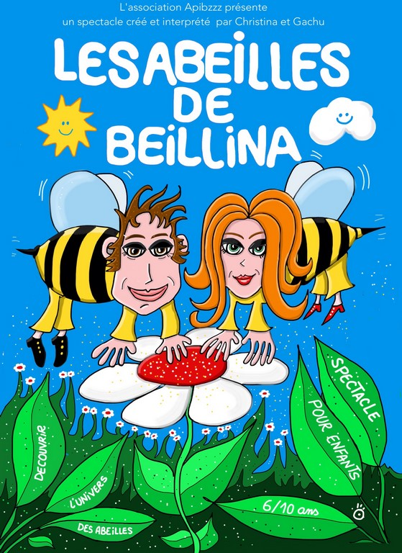
L’AFFICHE DU SPECTACLE
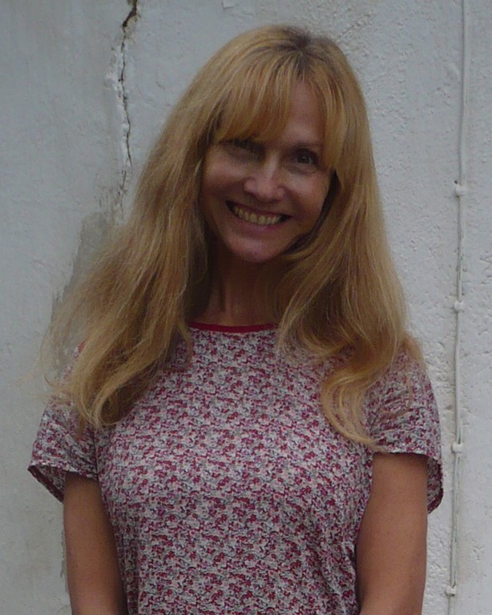
CHRISTINA RIBARDIERE

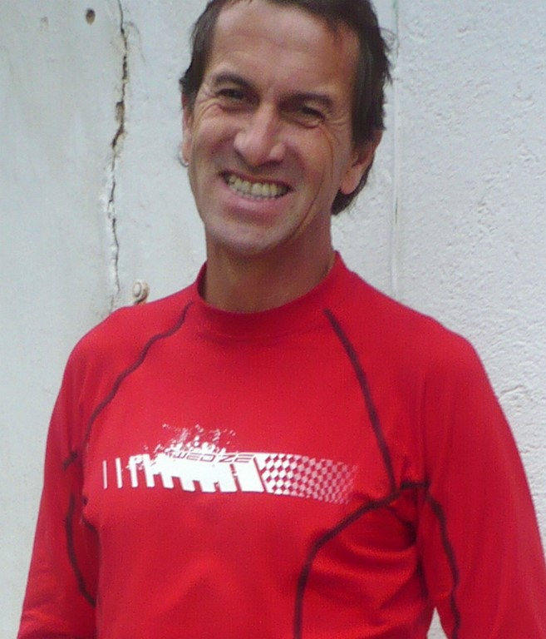
BERNARD GASQUET

